Lớp 5
TIẾT 8
- TỔ CHỨC CÁC HOẠT ĐỘNG VẬN DỤNG – SÁNG TẠO
I. Yêu cầu cần đạt:
- Làm quen và biết cùng phối hợp thực hiện hoà tấu 2 nhạc cụ ri-coóc-đơ hoặc kèn phím.
- Thực hiện được hoà tấu 2 nhạc cụ trống và song loan gõ đệm cho bài hát Lí đất giồng.
- Sưu tầm được một số nhạc cụ của địa phương, có thể áp dụng đệm hát và chia sẻ với các bạn.
*Học sinh hòa nhập: Vỗ tay theo bài hát.
II. Đồ dùng dạy học:
1. Giáo viên:
Đàn phím điện tử, trống nhỏ, song loan, sáo ri-coóc-đơ, kèn phím. File âm thanh mp3 nguồn hành trang số.
2. Học sinh:
- Sách giáo khoa
III. Các hoạt động dạy học chủ yếu:
Hoạt động của giáo viên | Hoạt động của học sinh
1. Mở đầu  - GV cho HS ôn lại các nội dung đã học để tổ chức các hoạt động giúp HS trải nghiệm ở những hình thức mới.  - GV có thể gợi ý và định hướng cho HS thực hiện. | - Học sinh thực hiện theo hướng dẫn của giáo viên.
2. Luện tập – thực hành.  * Lựa chọn và thể hiện một trong hai nhạc cụ sau  a) Hòa tấu ri–coóc–đơ  * Vận dụng kiến thức đã học của nhạc cụ ri-coóc-đơ để hoà tấu, GV có thể lựa chọn 1 trong 2 mức độ sau cho phù hợp với khả năng của HS:  – Mức độ 1: HS thực hiện bài Chú cừu nhỏ của bạn Ma-ry.  + GV cho HS ôn lại bài Chú cừu nhỏ của bạn Ma-ry cùng với nhạc đệm 1–2 lần.  + GV có thể cho HS hoà tấu cùng với nhạc cụ gõ bằng hình thức chia 2 nhóm: nhóm 1 ri-coóc-đơ; nhóm 2 gõ đệm nhạc cụ trai-en-gô.  + GV cho HS biểu diễn trước lớp các hình thức chia nhóm, cặp đôi...  – Hòa tấu ri–coóc–đơ  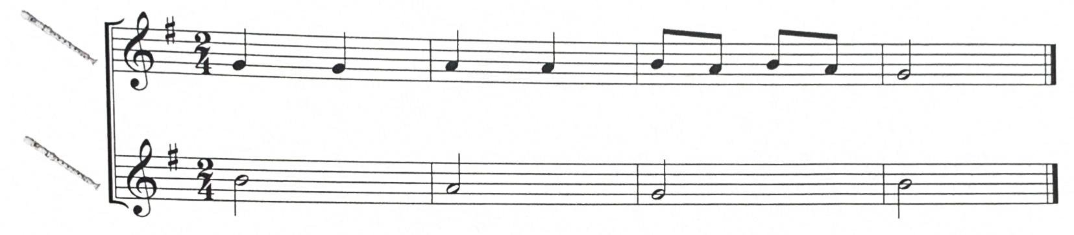  – Mức độ 2: HS thực hiện hoà tấu 2 bè ri-coóc-đơ trong SGK (trang 20).  GV chia 2 nhóm: nhóm 1 thực hiện bè ri-coóc-đơ 1 ở bè 1; nhóm 2 thực hiện bè ri-coóc-đơ 2 ở bè 2, HS thực hiện như sau:  + GV hướng dẫn lần lượt từng nhóm đọc nốt và vỗ phách sau đó thực hiện trên nhạc cụ ri-coóc-đơ 2–3 lần ở tốc độ vừa phải.  + GV bắt nhịp cho 2 nhóm cùng thực hiện, GV lưu ý cho HS khi hoà tấu 2 bè cần lắng nghe âm thanh ở 2 bè (ri-coóc-đơ 2 cần chơi với âm thanh vừa phải, nhỏ hơn ri-coóc-đơ 1) để có sự phối hợp hài hoà và đúng nhịp.  + GV có thể dùng nhạc beat để đệm cho 2 bè hoà tấu.  + GV viên có thể cho HS thực hiện và biểu diễn trước lớp ở các hình thức chia nhóm, cặp đôi,...  b) Hòa tấu kèn phím  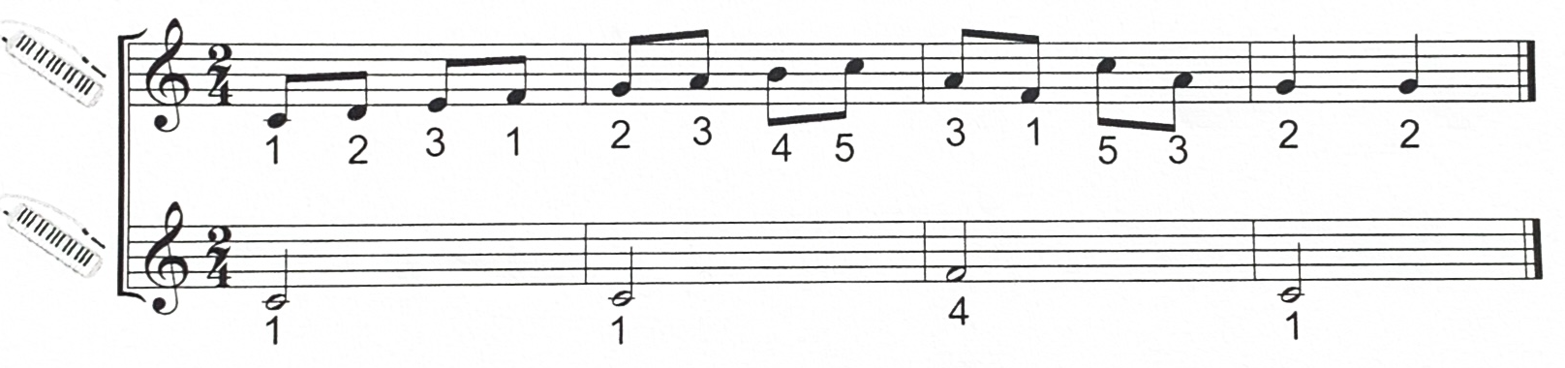  - GV hướng dẫn và có thể chia 2 nhóm: nhóm 1 thực hiện bè kèn phím 1; nhóm 2 thực hiện bè kèn phím 2.  + Nhóm kèn phím 1 là giai điệu HS đã được học nên HS ôn lại 2–3 lần.  + Nhóm kèn phím 2: Đây là nét nhạc mới GV cho HS đọc nốt và vỗ phách sau đó thực hiện trên kèn phím từ 2 – 3 lần ở tốc độ vừa phải.  – GV bắt nhịp cho 2 nhóm cùng thực hiện, GV lưu ý cho HS khi hoà tấu 2 bè cần lắng nghe nhau. Kèn phím 2 âm thanh cần nhỏ hơn kèn phím 1 để có sự phối hợp hài hoà và đúng nhịp.  – GV cho HS thực hiện và biểu diễn trước lớp ở các hình thức chia nhóm, cặp đôi,... | - Học sinh quan sát chú ý.  - Học sinh thực hiện.  - Học sinh thực hiện.  - Học sinh biểu diễn.  - Học sinh thực hiện.  - Nhóm thực hiện.  - Hs thực hiện theo hướng dẫn của giáo viên.  - Học sinh thực hiện .  - Học sinh thực hiện.  - Học sinh thực hiện theo khả năng của mình.  - Học sinh thực hiện theo hướng dẫn của giáo viên.  - Học sinh thực hiện theo nhóm.  - Học sinh thực hiện đọc.  - Học sinh thực hiện.  - Học sinh biểu diễn.
3. Vận dụng -trải nghiệm:  *Giới thiệu một nhạc cụ dân tộc ở địa phương mà em biết qua các hình ảnh hoặc hình thức khác: Trống con, song loan….  – GV có thể gợi ý và hướng dẫn HS sưu tầm các nhạc cụ ở địa phương.  – GV hướng dẫn HS trình bày nhạc cụ sưu tầm được về hình dáng, mầu sắc, âm thanh,...  – Nhạc cụ HS sưu tầm được có thể áp dụng vào gõ đệm bài hát đã học hoặc thực hiện 1 giai điệu mà HS biết,...  - GV chia lớp thành 2 nhóm: nhóm 1 chơi nhạc cụ song loan; nhóm 2 chơi nhạc cụ trống con.  – Nhóm 2 nhạc cụ trống con: GV hướng dẫn HS hát và gõ theo nhịp của bài hát Lý đất giồng và thực hiện 2–3 lần.  * Hòa tấu các nhạc cụ gõ đệm cho bài hát Lí đất giồng  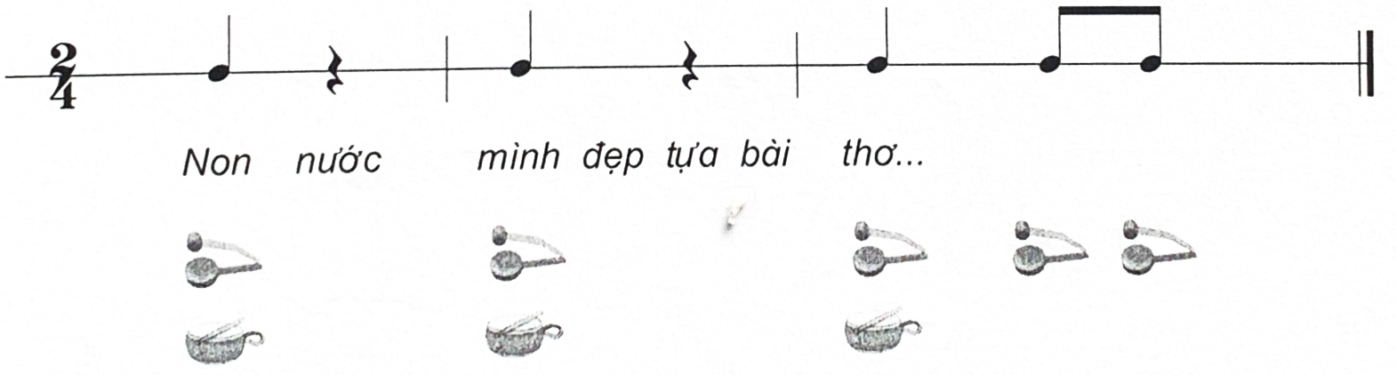  – GV bắt nhịp cho 2 nhóm hát kết hợp gõ đệm. HS có thể biểu diễn trước lớp ở các hình thức chia nhóm, cặp đôi,...  *Học sinh hòa nhập: Vỗ tay theo bài hát. | - Học sinh thực hiện tự làm nhạc cụ.  - Học sinh thực hiện.  - Học sinh sưu tầm hoặc tự làm nhạc cụ.  - Học sinh thực hiện.  - Học sinh thực hiện.  - Học sinh biểu diễn.
* Đánh giá và tổng kết chủ đề:  - GV khen ngợi, đánh giá và tổng kết nội dung chủ đề.  - GV khuyến khích HS luyện tập với các hình thức sáng tạo khác ở bài hát, nhạc cụ, nghe nhạc,... | - Học sinh lắng nghe và ghi nhớ.
IV. Điều chỉnh sau bài học:
………………………………………………………………………………………………………………………………………………………………………………

